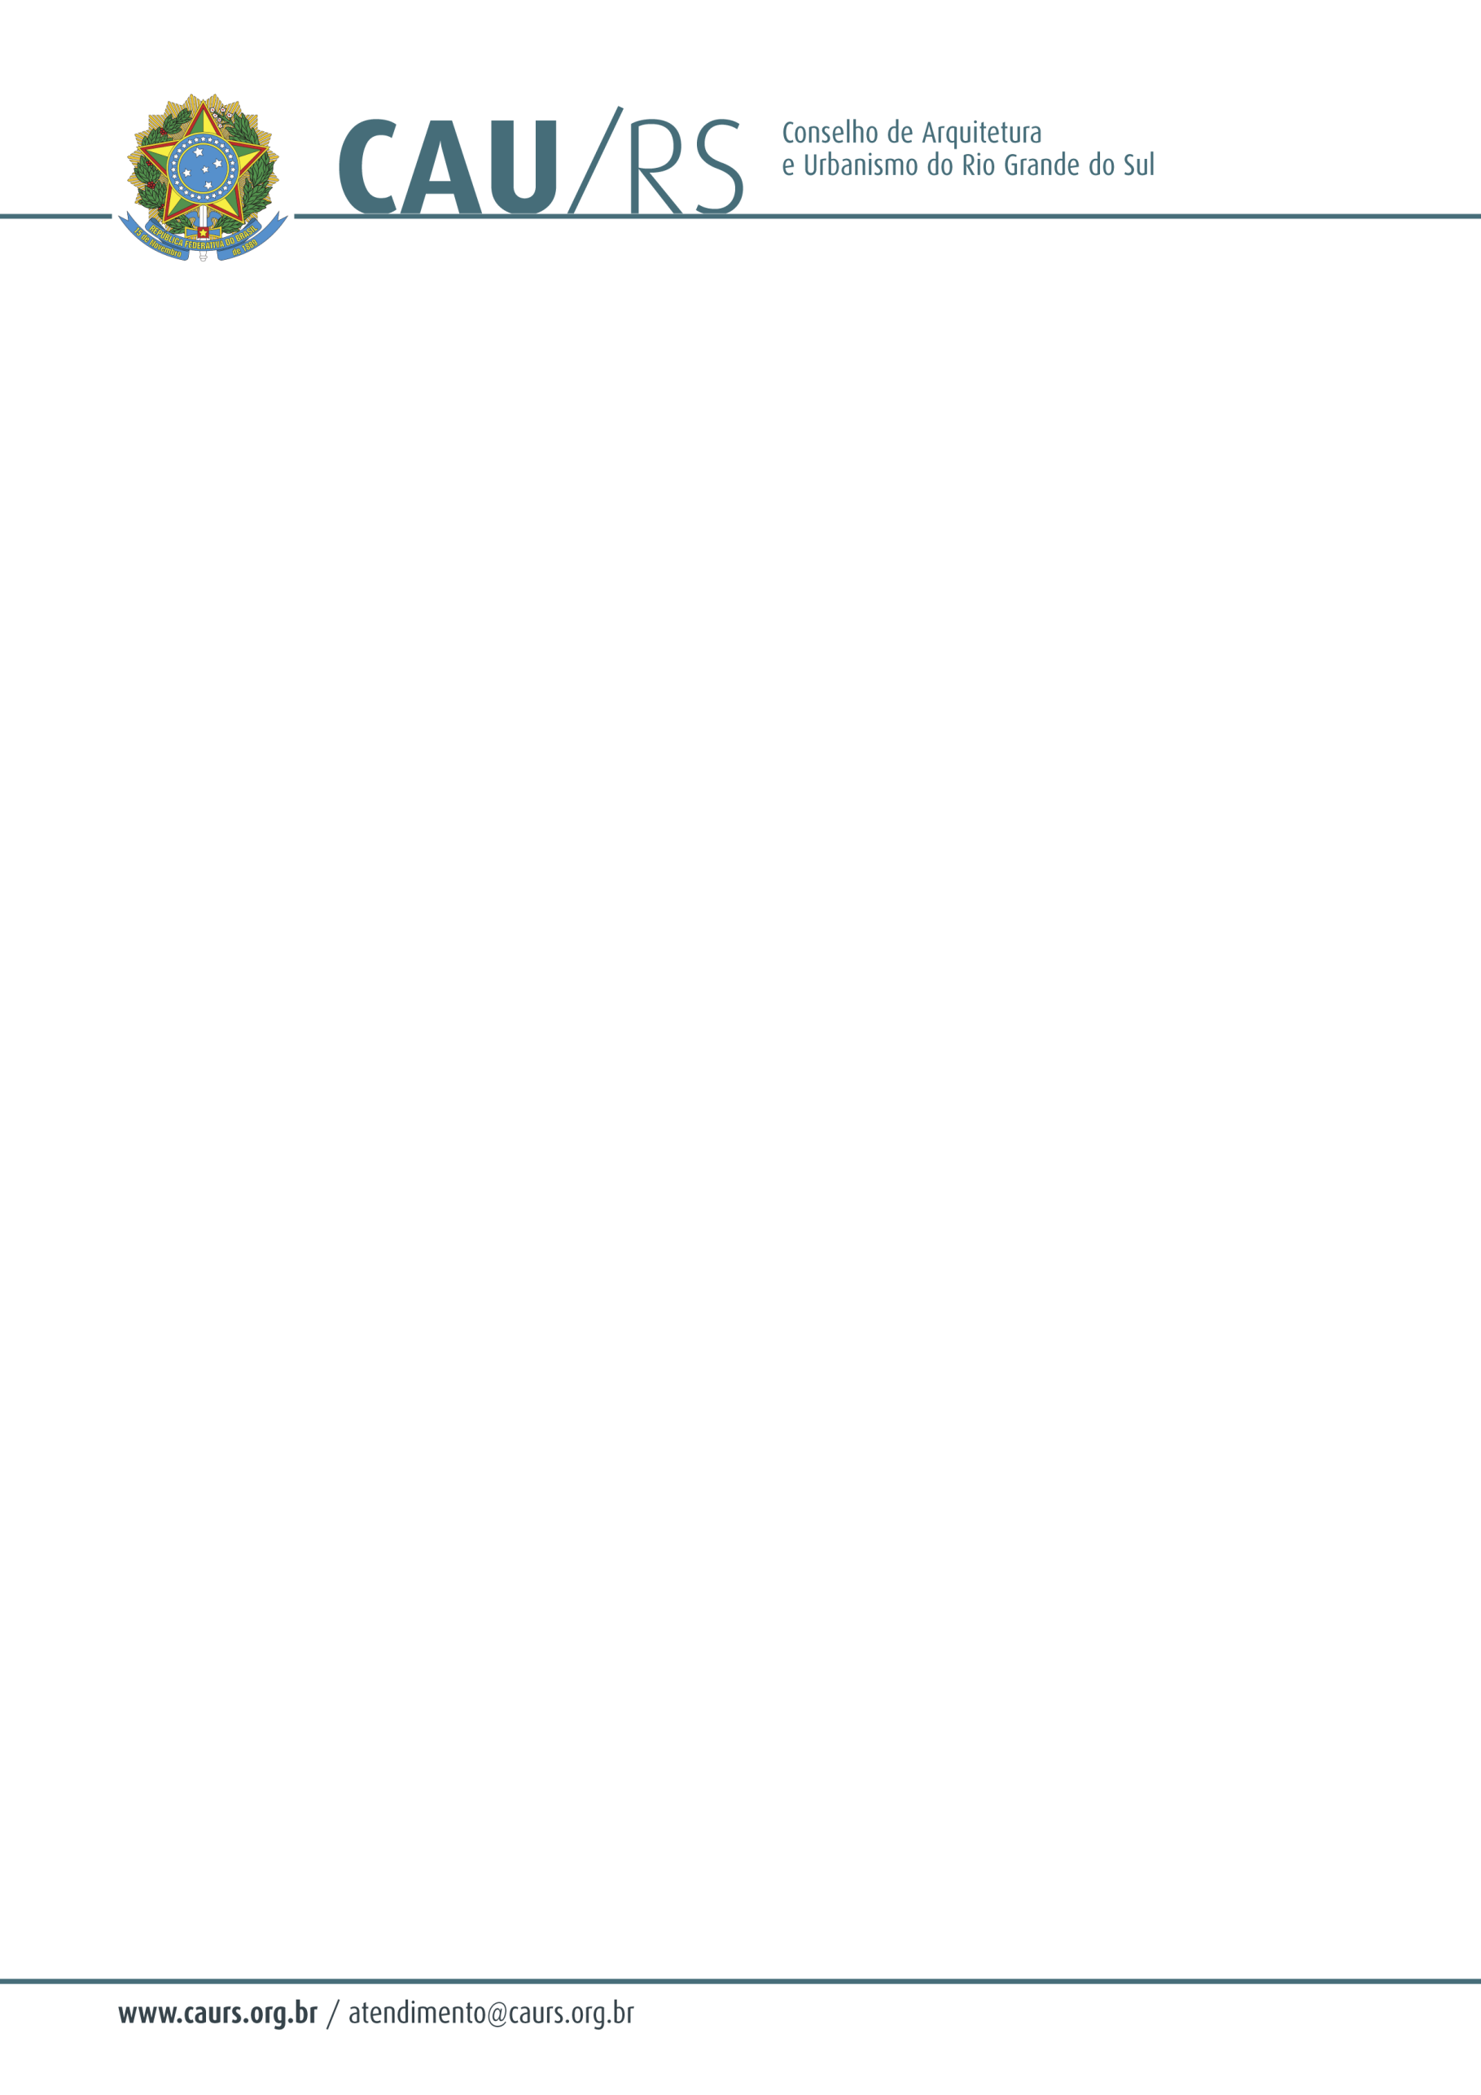

DELIBERAÇÃO DA COMISSÃO DE PLANEJAMENTO E FINANÇAS DO CAU/RS
Nº 67/2013, DE 25 DE JUNHO DE 2013.

Referente à Contratação de consultoria em sistema web geoprocessamento para o CAU/RS.

A Comissão de Planejamento e Finanças do Conselho de Arquitetura e Urbanismo do Rio Grande do Sul, no uso das suas atribuições legais, reuniu-se no dia 25 de junho de 2013 e DELIBEROU sobre à Contratação de consultoria em sistema web geoprocessamento para o CAU/RS, considerando a informação de verba anexa ao dossiê aquisitivo n° 159/2013.

Fausto Henrique Steffen
Coordenador da Comissão de Planejamento e Finanças

